KUPNÍ SMLOUVA

č.: 143/2013/V/4/12/ŘÚSŘM - 165

Níže uvedeného dne, měsíce a roku uzavřeli

……………………………
……………………………
……………………………
zapsaný v OR u KS ………………………………., oddíl …….., vložka …………
zastoupen …………………………………………..
IČ: ……………, DIČ: ………………
Bankovní spojení: ………………… č. ú. ………………….

(dále jen „Prodávající“)

a

VOP CZ, s. p.
se sídlem Dukelská 102, 742 42 Šenov u Nového Jičína
zapsaný v OR vedeném Krajským soudem v Ostravě, oddíl A XIV, vložka 150
zastoupen Ing. Adolfem Veřmiřovským, ředitelem podniku
IČ: 00000493, DIČ: CZ00000493
Bankovní spojení: UniCredit Bank Czech Republic, a.s., č. ú.: 5540150520/2700

(dále jen „Kupující“)

následující kupní smlouvu podle ustanovení § 409 a následujících Obchodního zákoníku
(dále jen „Smlouva“):

Předmět smlouvy

  - Prodávající se zavazuje dodat kupujícímu za podmínek stanovených touto Smlouvou Implementaci průmyslového odsávání robotizovaných a ručních svařovacích pracovišť v hale č. 37 a v přístavbě haly č. 67 včetně instalace, zprovoznění a zaškolení obsluhy, splňující specifikaci uvedenou v příloze č. 1 této Smlouvy (dále jen zboží) a Kupující se zavazuje zboží převzít a zaplatit za ně dohodnutou kupní cenu uvedenou níže ve Smlouvě.

Specifikaci dodávky a příslušenství je nedílnou přílohou č. 1 této smlouvy

Součást předmětu plnění : Zajistí prodávající

- Dodávka a implementace průmyslového odsávání robotizovaných a ručních svařovacích pracovišť v hale č. 37 a v přístavbě haly č. 67
- Vykládka průmyslového odsávání robotizovaných a ručních svařovacích pracovišť v místě určení
- Instalace průmyslového odsávání robotizovaných a ručních svařovacích pracovišť v místě určení
- Zprovoznění průmyslového odsávání v místě určení
- Zaškolení obsluhy průmyslového odsávání v místě instalace
- Předání návodů k obsluze a údržbě
- Předání výkresové dokumentace pro uvedený průmyslový odsávací systém
- Předání elektro revizí a schémat pro uvedený průmyslový odsávací systém
- Předání katalogu s náhradními díly
- Předání prohlášení o shodě
- Zkušební provoz v délce dvou týdnů po instalaci průmyslového odsávacího systému

Součást předmětu plnění : Zajistí kupující

- Kupující zajistí vhodnou plochu pro instalaci průmyslového odsávání robotizovaných a ručních svařovacích pracovišť v hale č. 37 a v přístavbě haly č. 67

Místo plnění a termín dodání

Prodávající je povinen dodat zboží specifikované v článku I. této smlouvy nejpozději do
15. 9. 2013 od podpisu kupní smlouvy a to v následujících etapách :

Etapa č. 1 - Hala obj. č. 37 2 x odsávací systém robotizovaných svař. Pracovišť
2 x odsávací systém ručních svařovacích pracovišť
(odsávací digestoře, odsávací ramena)

Etapa č. 2 - Hala obj. č. 67 2 x odsávací systém robotizovaných svař. Pracovišť
8 x odsávací systém ručních stehovacích pracovišť
1 x odsávací systém ručního svařovacího pracoviště
(odsávací digestoře, odsávací posuvné štěrbinové digestoře)

Místem plnění je VOP CZ, s. p. pracoviště na adrese Dukelská 102, 742 42 Šenov u Nového Jičína. Prodávající je povinen o konkrétním datu předání zboží písemně (e-mailem) informovat kupujícího nejméně 5 pracovních dnů předem, přičemž kupující je povinen potvrdit navrhované datum předání zboží. Předání se může uskutečnit pouze v pracovní dny v době od 7:00 do 11:00.

Kupní cena

  - Celková kupní cena činí: Kč bez DPH

A z toho :

Hala č. 37 – 2 x odsávací systém robotizovaných svařovacích pracovišť
2 x odsávací systém ručních svařovacích pracovišť

…………………….. Kč

Hala č. 67 – 2 x odsávací systém robotizovaných svařovacích pracovišť
8 x odsávací systém ručních stehovacích pracovišť
1 x odsávací systém ručního svařovacího pracoviště

…………………….. Kč

  - Sjednaná Kupní cena zahrnuje cenu za dodání zboží včetně dopravy, poskytnutí školení a předání v místě plnění uvedeného níže ve smlouvě.

  - Kupní cena je konečná a nepřekročitelná.

Všeobecné a platební podmínky

  - Prodávající se zavazuje dodat Zboží s podrobným návodem k použití v českém jazyce, s protokolem o shodě ve smyslu zákona č. 22/1997 Sb., záručním listem a s veškerou nezbytnou průvodní dokumentací ve smyslu nařízení vlády č. 378/2001 Sb. Součástí této dokumentace bude zejména CD či jiný digitální nosič dat s návodem k použití v požadovaném jazyce.

  - Převzetí Zboží Kupující potvrdí na dodacím listu vystaveném Prodávajícím. Pokud Zboží nebude dodáno řádně, je Kupující oprávněn odmítnout převzetí Zboží anebo podepsat dodací list s výhradou a uvedením důvodu vadného plnění.

  - Prodávající je povinen vyhotovit Předávací protokol o předání a převzetí Zboží (dále jen „Předávací protokol“) dle Smlouvy až po provedeném Školení a po úspěšném ukončení zkušebního provozu. Datovaný Předávací protokol podepíší oprávněné osoby Kupujícího (kontaktní osoby dle čl. VI. odst. 6 této Smlouvy).

  - Školení dle Smlouvy provede Prodávající v místě předání na adrese Dukelská 102, 742 42 Šenov u Nového Jičína, případně na jiném smluvními stranami dohodnutém místě. Prodávající se zavazuje Školení provést v den předání a převzetí zboží.

  - Kupující se zavazuje Kupní cenu uhradit převodem na účet Prodávajícího po dodání konečné faktury a řádném dodání Zboží. Přílohou konečné faktury bude kopie podepsaného Předávacího protokolu. Faktury musí být doručeny Kupujícímu s adresou jeho sídla a jako doručovací adresa je Dukelská č.102, 742 42 Šenov u N. Jičína. Faktury musí mít náležitosti daňového dokladu stanovené příslušným právním předpisem.

  - Prodávající se zavazuje ve všech dokladech souvisejících se Smlouvou (dodací list, předávací protokol, přepravní list, poštovní zásilka, faktura atd.) uvádět číslo Smlouvy. Kupující je oprávněn dodávku a/nebo dokument neoznačený číslem Smlouvy odmítnout.

  - Konečnou fakturu na sjednanou cenu dle čl. II. uhradí zadavatel po řádném převzetí Zboží (podpisu předávacího protokolu) se splatností 60 kalendářních dnů ode dne jejího doručení Kupujícímu.

  - Platby budou probíhat výhradně v korunách českých.

  - V případě, že faktura nebude mít náležitosti řádného daňového dokladu anebo náležitosti stanovené Smlouvou, je Kupující oprávněn zaslat ji ve lhůtě splatnosti Prodávajícímu k doplnění nebo opravě, aniž by se tak dostal do prodlení; lhůta splatnosti v takovém případě počíná běžet od doručení doplněné a/nebo opravené faktury.

  - Podstatným porušením smlouvy se pro účely Smlouvy rozumí kromě zákonného vymezení také nedodání Zboží ani do 3 dnů po uplynutí dodací lhůty.

Přechod vlastnictví a nebezpečí škody

  - Odpovědnost za škody vzniklé na předmětu dodávky jeho užíváním přechází na Kupujícího předáním předmětu smlouvy do jeho užívání.

  - Vlastnické právo vůči předmětu smlouvy přechází na Kupujícího po úplném zaplacení smluvní ceny dodávky.

  - Průběh instalace dodávky u Kupujícího bude servisními pracovníky prodávajícího zaznamenán v montážním deníku a o předání a převzetí dodávky do užívání v dále uvedeném rozsahu vyhotoven písemný protokol.

  - Rozsah protokolární přejímky dodávky Kupujícím:
- Ověření kompletnosti a funkčností odsávacího průmyslového systému.

Vlastnosti a záruka

  - Předmět dodávky musí být zhotoven v kvalitě odpovídající příslušným požadavkům na jeho provedení pro obvyklé použití ve strojírenské výrobě. Konkrétní vlastnosti dodávky musí odpovídat specifikaci předmětu smlouvy podle bodu 1. této smlouvy.

  - Prodávající poskytuje Kupujícímu záruku na jakost stroje v trvání 36 měsíců od data uvedení kompletního předmětu smlouvy do provozu a jeho protokolárního předání do užívání Kupujícímu.

  - Prodávající se zavazuje zajistit záruční servis na území České republiky, a to ve lhůtě do 24 hodin od oznámení vady na předmětu smlouvy.

  - Prodávající se zavazuje zajistit na území České republiky i pozáruční servis v délce 15 let po uplynutí sjednané záruční lhůty. Prodávající se zavazuje, že závady nezaviněné obsluhou odstraní do 24 hodin od oznámení vady na předmětu smlouvy. Prodávající určí e-mailovou adresu, na kterou kupující bude oznamovat závady. Nejdelší lhůta pro odstranění ostatních závad činí 48 hodin od oznámení vady. Veškeré náklady spojené s odstraněním vady hradí po uplynutí záruční doby kupující. V případě prodlení odstranění závady v určených lhůtách, uhradí dodavatel smluvní pokutu 1000,-Kč za každou započatou hodinu přesahující stanovené limity. Smluvní pokuta nemá vliv na právo kupujícího uplatnit náhradu škody vzniklou nesplněním povinnosti.

  - Hodlá-li Kupující uplatnit práva z odpovědnosti za vady, musí písemné oznámení vady Prodávajícímu obsahovat:
- výrobní číslo reklamované dodávky (datum výroby),
- popis vady nebo způsobu, jakým se vada projevuje.

  - Kontaktními osobami pro účely plnění dle této Smlouvy jsou:

Na straně Prodávajícího:
Jméno a příjmení …………..……………….doplní uchazeč
Funkce: …………..……………… doplní uchazeč
Tel.: ………………………….. doplní uchazeč
Mobil: ………………………….. doplní uchazeč
e-mail: ………………………….. doplní uchazeč

Na straně Kupujícího:
Pro plnění této smlouvy:

Jméno a příjmení: Ing. Karel Horník
Tel.: 556 783 206, 736 632 836
Funkce: ředitel útvaru správy a řízení majetku
e-mail: hornik.k@vop.cz

Pro plnění servisních povinností:

Jméno a příjmení: Mgr. Tomáš Odstrčil
Funkce: vedoucí odboru OMUE
Tel: 556 783 241, mob. 606 787 601
e-mail: odstrcil.t@vop.cz

Smluvní strany se zavazují tyto údaje průběžně aktualizovat po celou dobu trvání záruční doby a poskytování pozáručního servisu.

Ostatní ustanovení

Prodávající prohlašuje, že dodávka nemá žádné právní ani jiné vady. Zároveň prohlašuje, že uhradí veškeré škody kupujícímu vzniklé v případě, že třetí strana vůči kupujícímu vznese nároky vyplývající z jakýchkoliv právních nebo jiných vad dodávky.

Ostatní povinnosti prodávajícího

Prodávající prohlašuje, že zboží nemá žádné právní ani jiné vady. Zároveň prohlašuje, že uhradí veškeré škody kupujícímu vzniklé v případě, že třetí strana vůči kupujícímu vznese nároky vyplývající z jakýchkoliv právních nebo jiných vad zboží.

Závěrečná ustanovení

  - Smlouva se vyhotovuje ve čtyřech stejnopisech s platností originálu, z nichž každá strana obdrží po dvou.

  - Prodávající se zavazuje dodat předmět smlouvy s podrobným návodem k použití v českém jazyce, s protokolem o shodě ve smyslu zákona č. 22/1997 Sb., záručním listem a s veškerou nezbytnou průvodní dokumentací ve smyslu nařízení vlády č. 378/2001 Sb. Součástí této dokumentace bude zejména CD či jiný digitální nosič dat s návodem k použití v požadovaném jazyce.

  - Případné spory budou smluvní strany řešit především vzájemnou dohodou. Pokud by taková dohoda nebyla možná, budou spory řešeny na základě návrhu jedné ze smluvních stran příslušným soudem ČR.

  - Smlouva nabývá platnosti a účinnosti dnem podpisu oběma smluvními stranami.

  - Smluvní strany svými podpisy stvrzují svou vážnou a svobodnou vůli tuto Kupní smlouvu uzavřít, konstatují, že si pozorně přečetly všechna ujednání Smlouvy a s jejím obsahem bez výhrad souhlasí.

  - Jakékoliv změny této Smlouvy jsou možné jen na základě vzájemné dohody smluvních stran formou písemných, číslovaných a podepsaných dodatků.

V Šenově u N. Jičína dne …………………. | V …………………dne ……........................
………………………………………………  Ing. Adolf Veřmiřovský, ředitel podniku  VOP CZ, s.p. | .……………………………………………  doplní uchazeč

Příloha č. 1 – Technická specifikace 14 x A4

Příloha č. 1

Technická specifikace robotizovaných a ručních stehovacích a svařovacích pracovišť
v jednotlivých halách:

Hala obj. č. 37

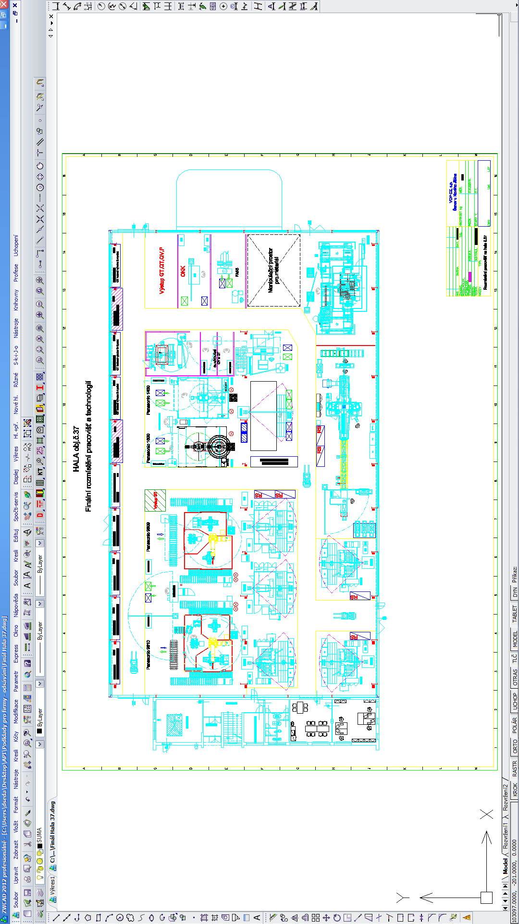

3

2

1

Příloha č. 1

Technická data : Svařovací robotizované pracoviště Panasonic č. 1 – pozice 1

Rozměr svařovacího robotizovaného pracoviště - cca 7,5 x 6,5 m
Rozměr jednotlivých stanovišť - cca 2,7 x 2,7 m
Počet svařovacích stanovišť - 3
Výška robotizovaného pracoviště - cca 4m
Výška PJS nad svařovacím robotem - cca 4 – 5 m
Rozměr svařovaných dílů - 2,16 x 0,7 m
- 0,9 x 0,2 m
Směnnost svařovacího robota - 2 pracovní směny
Průměr svařovacího drátu na RTP - 1,2 mm
Balení svařovacího drátu - Sud 250kg
Předpokládané řešení odsávání - Digestoř

Svařovací robotizované pracoviště Panasonic č. 2 – pozice 2

Rozměr svařovacího robotizovaného pracoviště - cca 7,5 x 6,5 m
Rozměr jednotlivých stanovišť - cca 2,7 x 2,7 m
Počet svařovacích stanovišť - 3
Výška robotizovaného pracoviště - cca 4m
Výška PJS nad svařovacím robotem - cca 4 – 5 m
Rozměr svařovaných dílů - 2,16 x 0,7 m
- 0,9 x 0,2 m
Směnnost svařovacího robota - 2 pracovní směny
Průměr svařovacího drátu na RTP - 1,2 mm
Balení svařovacího drátu - Sud 250kg
Předpokládané řešení odsávání - Digestoř

Ruční svařovací pracoviště – pozice 3

Rozměr ručního svařovacího pracoviště - cca 5,8 x 2,1 m
Počet ručních svařovacích pracovišť - 2
Výška SOJ nad svařovacími pracovištěm - cca 4,5 m
Rozměr svařovaných dílů - 0,9 x 0,2 m
Směnnost ručního svařovacího pracoviště - 2 pracovní směny
Průměr svařovacího drátu - 1 až 1,2 mm
Balení svařovacího drátu - Cívka
Předpokládané řešení odsávání - Odsávací ramena

Umístění odsávacích filtrů a ventilátorů je možno řešit i ve venkovních
prostorech uvedené haly.

CELKEM : 2 x robotizované svařovací pracoviště
2 x ruční svařovací pracoviště

Příloha č. 1
Hala obj. č. 67

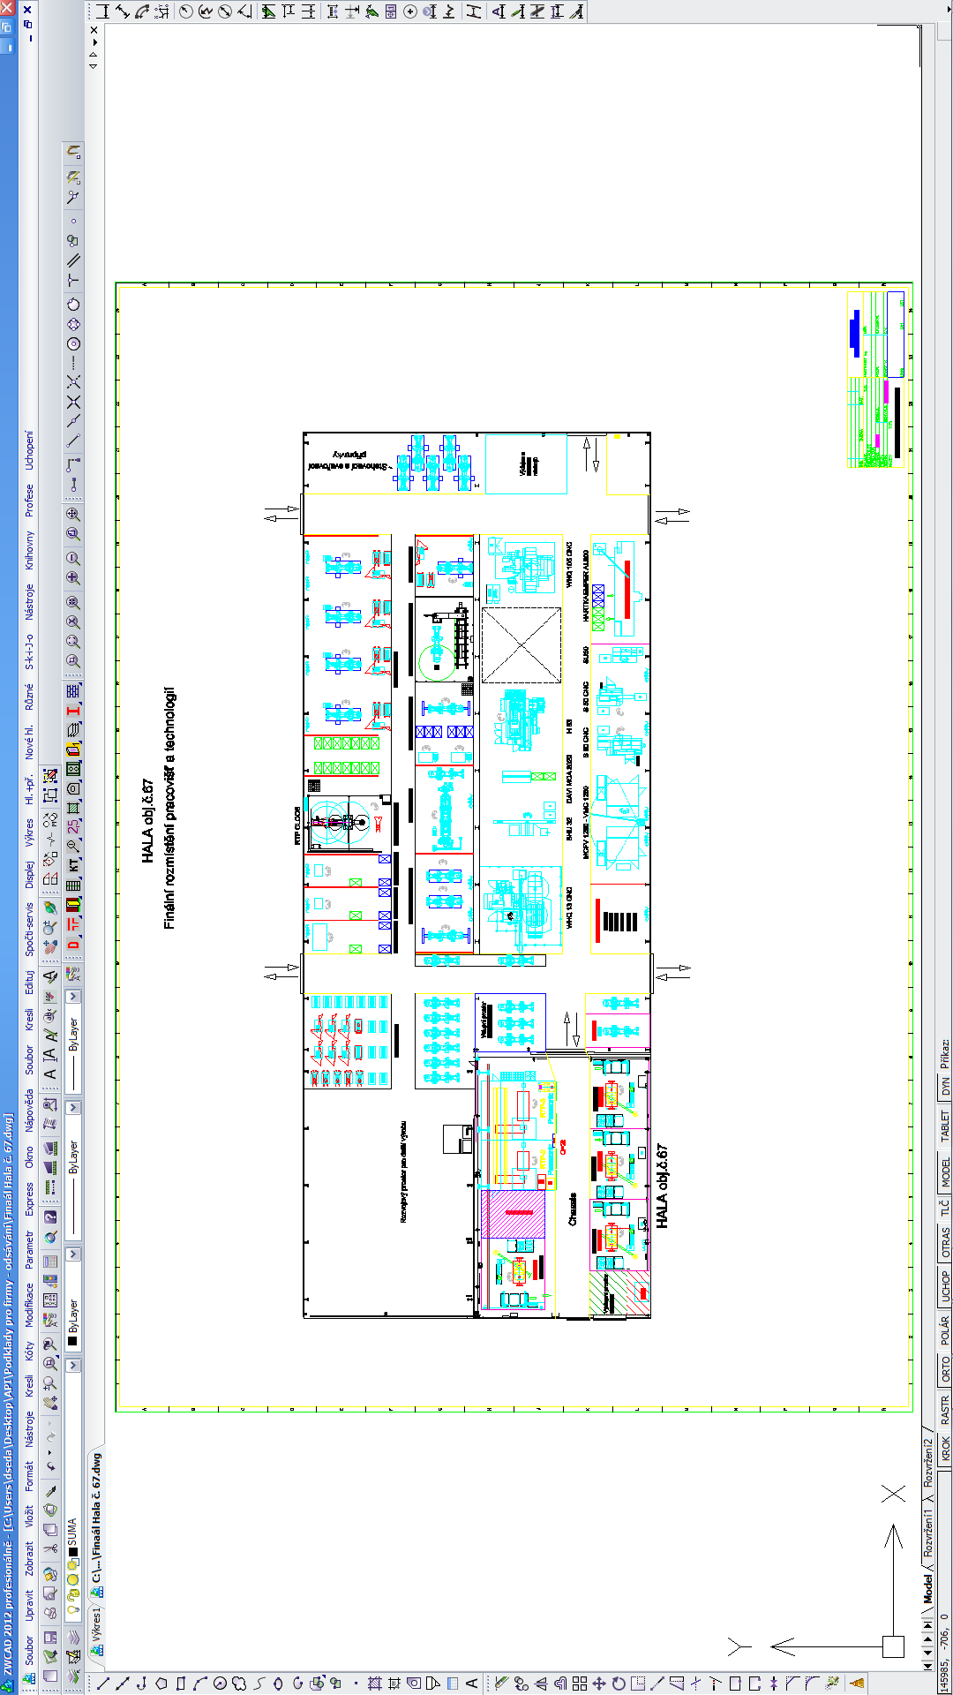

4

2
3
5

6

1

Příloha č. 1

Technická data : Ruční svařovací pracoviště – pozice 1

Rozměr ručního svařovacího pracoviště - cca 7,8 x 3,5 m
Počet svařovacích stanovišť - 3
Výška MJ nad svařovacími pracovištěm - cca 5 – 6 m
Rozměr svařovaných dílů - cca 0,9 x 0,5 m
- cca 0,9 x 1 m
Směnnost ručního svařovacího pracoviště - 2 pracovní směny
Průměr svařovacího drátu - 1 až 1,2 mm
Balení svařovacího drátu - Cívka
Předpokládané řešení odsávání - Odsávací ramena

Svařovací robotizované pracoviště CLOOS č. 1 – pozice 2

Rozměr svařovacího robotizovaného pracoviště - cca 5,7 x 4 m
Počet svařovacích stanovišť - 1
Výška MJ nad svařovacími pracovištěm - cca 5 – 6 m
Rozměr svařovaných dílů - cca 0,9 x 0,5 m
- cca 0,9 x 1 m
Směnnost svařovacího robota - 2 pracovní směny
Průměr svařovacího drátu na RTP - 1,2 mm
Balení svařovacího drátu - Sud 250 kg
Předpokládané řešení odsávání - Digestoř

Ruční svařovací pracoviště – pozice 3

Rozměr ručního svařovacího pracoviště - cca 4 x 2 m
Počet svařovacích stanovišť - 4
Výška MJ nad svařovacími pracovištěm - cca 5 – 6 m
Rozměr svařovaných dílů - cca 3 x 1 m
Směnnost ručního svařovacího pracoviště - 2 pracovní směny
Průměr svařovacího drátu - 1 až 1,2 mm
Balení svařovacího drátu - Cívka
Předpokládané řešení odsávání - Posuvné odsávací
digestoře se
štěrbinovým vstupem
Ruční svařovací pracoviště – pozice 4

Rozměr ručního svařovacího pracoviště - cca 4 x 2 m
Počet svařovacích stanovišť - 1
Výška MJ nad svařovacími pracovištěm - cca 5 – 6 m
Rozměr svařovaných dílů - cca 3 x 1,2 m
Směnnost ručního svařovacího pracoviště - 2 pracovní směny
Průměr svařovacího drátu - 1 až 1,2 mm
Balení svařovacího drátu - Cívka
Předpokládané řešení odsávání - Posuvná odsávací
digestoře se
štěrbinovým vstupem
Příloha č. 1

Svařovací robotizované pracoviště Panasonic č. 2 – pozice 5

Rozměr svařovacího robotizovaného pracoviště - cca 5,7 x 3 m
Počet svařovacích stanovišť - 1
Výška MJ nad svařovacími pracovištěm - cca 5 – 6 m
Rozměr svařovaných dílů - cca 3 x 1,2 m
Směnnost svařovacího robota - 2 pracovní směny
Průměr svařovacího drátu na RTP - 1,2 mm
Balení svařovacího drátu - Sud 250 kg
Předpokládané řešení odsávání - Posuvná odsávací
digestoře se
štěrbinovým vstupem

Ruční svařovací pracoviště – pozice 6

Rozměr svařovacího robotizovaného pracoviště - cca 4 x 2 m
Počet svařovacích stanovišť - 1
Výška MJ nad svařovacími pracovištěm - cca 5 – 6 m
Rozměr svařovaných dílů - cca 3 x 1,2 m
Směnnost ručního svařovacího pracoviště - 2 pracovní směny
Průměr svařovacího drátu - 1 až 1,2 mm
Balení svařovacího drátu - Cívka
Předpokládané řešení odsávání - Posuvná odsávací
digestoře se
štěrbinovým vstupem

Umístění odsávacích filtrů a ventilátorů je možno řešit i ve venkovních
prostorech uvedené haly.

CELKEM : 2 x robotizované svařovací pracoviště
8 x ruční stehovací pracoviště
1 x ruční svařovací pracoviště

Spotřeba svařovacího drátu pro ruční a robotizované svařovací pracoviště za rok 2012

Svařovací drát pro ruční svařovací pracoviště : 90 090 kg
Svařovací drát pro robotizované svařovací pracoviště : 78 500 kg

